Тема: ЖИВАТА ПРИРОДА

Урок: Пчелите - спасителите на света

Работен лист 2. Развитие на популацията на медоносни пчели в Европа

- Анализирайте данните, показани на графиките, за загубите на колонии от медоносни пчели през последните години в Европа. Идентифицирайте основните причини и обсъдете кои са факторите, които влияят върху популациите на пчелите.

- Въз основа на данните, показани на графиките, определете в кои държави медоносни пчели са увеличили смъртността си и има ли такива, в които тя е намаляла през годините 2012-2013 г.

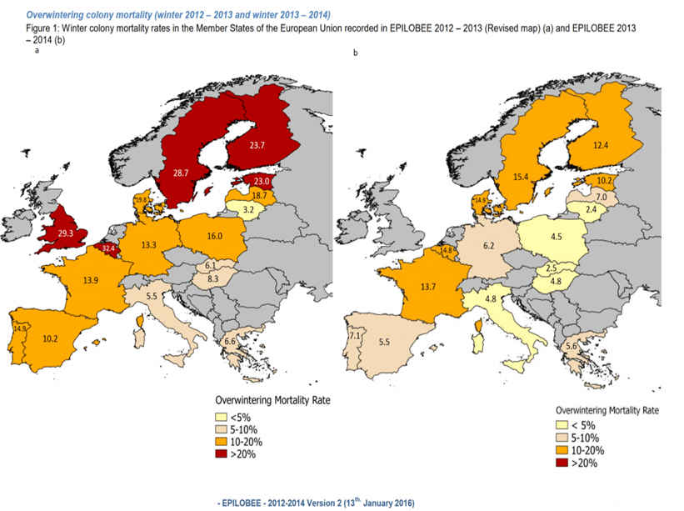
https://bees4life.org/bee-extinction/6-reasons-for-bee-extinction/honey-bee-loss-numbers

Направете изводи:
- Определете от графиките в кои държави медоносни пчели са увеличили смъртността си и има ли такива, в които тя е намаляла.
…………………………………………………………………………………………………………………………………………………………………………………………………………………………………………………………………………………………………………………………………………………………………………………………………………………………………………………………………………………………………………………………………………………………………………………………………………………………………
- Кои според вас са причините за спада в популациите на пчелите?
……………………………………………………………………………………………………………………………………………………………………………………………………………………………………………………………………………………………………………………………………………………………………………………………………………………………………………………………………………………………………………………………………………………………………………………………………………………………………

- Как това влияе върху глобалното производство на храни и екосистемите?
……………………………………………………………………………………………………………………………………………………………………………………………………………………………………………………………………………………………………………………………………………………………………………………………………………………………………………………………………………………………………………………………………………………………………………………………………………………………………

- Какви са тенденциите в популацията на пчелите?
………………………………………………………………………………………………………………………………………………………………………………………………………………………………………………………………………………………………………………………………………………………………………………………………………………………………………………………………………………………………………………………………………………………………………………………………………………………………………………………………

- Кои фактори влияят най-много на намаляването на пчелите?
………………………………………………………………………………………………………………………………………………………………………………………………………………………………………………………………………………………………………………………………………………………………………………………………………………………………………………………………………………………………………………………………………………………………………………………………………………………………………………………………

- Какви са последиците от намаляването на популацията на пчелите?

…………………………………………………………………………………………………………………………………………………………………………………………………………………………………………………………………………………………………………………………………………………………………………………………………………………………………………………………………………………………………………………………………………………………………………………………………………………………………………………………………………………………

